asterCC安装配置手册
一．安装环境
1.安装程序：astercc-0.14-beta-rc1.zip
2.操作系统：CentOS Linux or Redhat Linux with mysql
3.硬件要求：X86 CPU 1GHz 1GB RAM 20GB HardDisk Ethernet Adaptor

二．安流流程
1.安装CentOS Linux or Redhat Linux
2.下载安装程序：
http://astercc.org/news/astercc-and-astercc-box-released-014-beta-rc1
3.ssh登录后台，解压程序包
[root@sc38 ~]# unzip astercc-0.14-beta-rc1.zip
4.进入astercc-0.14-beta-rc1，更改可执行权限并执行install.sh脚本，根据提示进行安装
[root@sc38 astercc-0.14-beta-rc1]# chmod 755 install.sh
[root@sc38 astercc-0.14-beta-rc1]# ./install.sh
Please enter database information
database host(default localhost):
设置数据库地址，默认为 localhost
database port(default 3306):
设置数据库连接端口，默认为：3306
database name(default astercc):
设置数据库名，默认为astercc
database user name(default root):
设置数据库连接用户，默认为root
database user password(default null):eLaStIx.2oo7
设置数据库连接密码,如果本机已安装Elastix,则密码为eLaStIx.2oo7
database bin path(default /usr/bin):
设置mysql的程序路径，默认指定 /usr/bin
Please enter the Asterisk infomation:
Asterisk Host(default 127.0.0.1):
设置Asterisk服务器地址，默认为127.0.0.1
Asterisk Manager API port(default 5038):
设置Asterisk的AMI端口默认为5038
AMI User name:phpagi
AMI用户名密码和Elastix接口认证密码须一致，见《Elastix安装配置手册》中/etc/asterisk/manager_custom.conf
AMI User password:phpagi
AMI密码
Please enter main html directory for astercc
Are you want to auto start astercc daemon when system startup?
Must be redhat-release system
"Press 'y' to auto start
设置是否系统启动时加载astercc进程，输入Y为同意
Are you want to start astercc daemon now?
"Press 'y' to start:"
是否现在就启动，输入Y为同意

5. 在浏览器中输入http://IP/astercc/astercrm:<apache port>，显示asterccCRM的登录界面，默认的用户名密码为admin/admin，登录之后进入asterCRM。
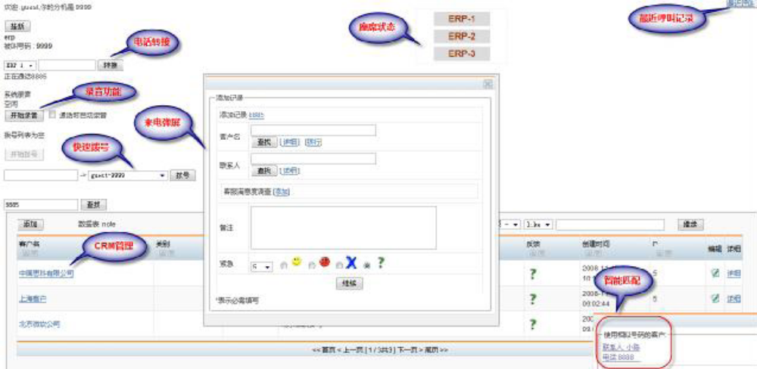
随后点击“管理”即进来管理员管理界面（组管理员的管理权限相对低）
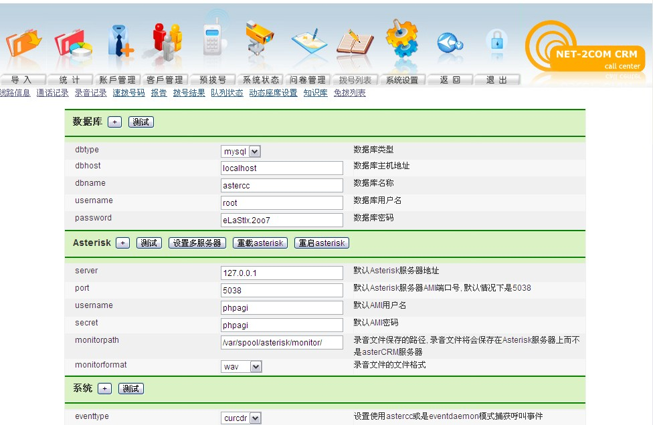
三．配置
实现主叫来显弹屏以及CRM的使用方面的操作的前提是Elastix（Asterisk）方面的ACD、录音、分机座席等配置完成。
- 系统配置，以管理员身份登录系统，点击右上角“管理”,进入管理界面后点击“系统设置”。
1) 数据库
Dbtype：数据库类型
Dbhost：数据库主机地址
Dbname：数据库名称
Username：数据库用户名
Password：数据库密码
2) Asterisk
Server：Asterisk 服务器地址
Port：Asterisk 服务器AMI 端口号, 默认情况下是5038
Sername：AMI用户名
Secret：AMI密码
Monitorpath：录音文件保存的路径, 录音文件保存在Asterisk 服务器上而不是asterCRM 服务器
Monitorformat：录音文件的文件格式
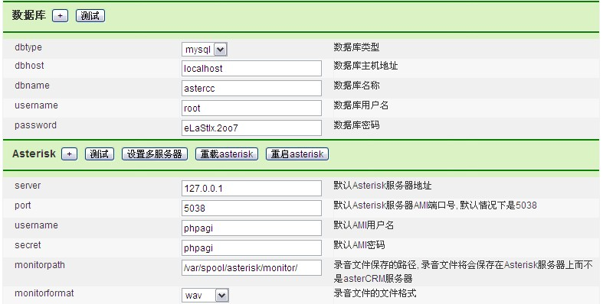
此两项在安装时已经配置，此处一般不需要修改。

3) 系统
根据需要配置

4) 第三方 CRM集成，默认情况下也不需要配置。
enable_external_crm: 是否使用第三方CRM
open_new_window: 弹屏时是否弹出新窗口
external_crm_default_url: 当使用第三方CRM时, 默认启动的页面
asterisk开源呼叫中心http://cn.astercrm.org
external_crm_url: 当有弹屏事件发生时, 要调用的外部CRM 页面, %callerid:
主叫号码, %calleeid: 被叫号码, %method 拨出(dialout)或者拨入(dialin)
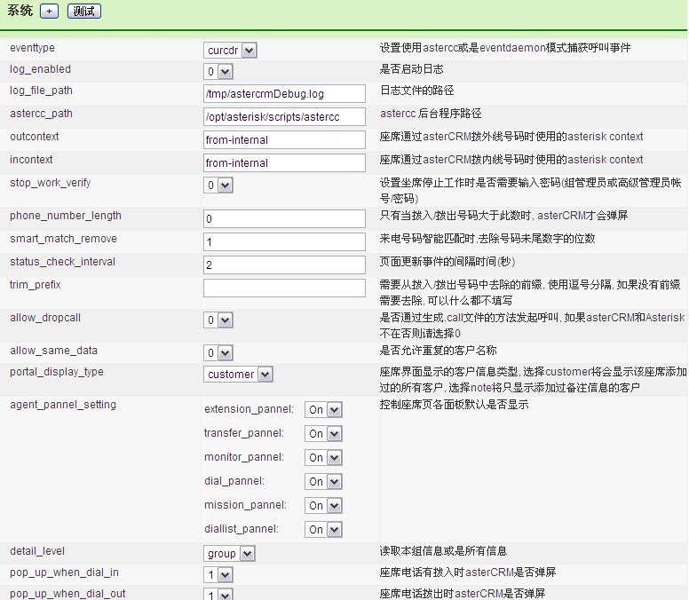

- 账户管理，以管理员身份登录系统，点击右下角“管理”,进入管理界面后点击“账户管理”。
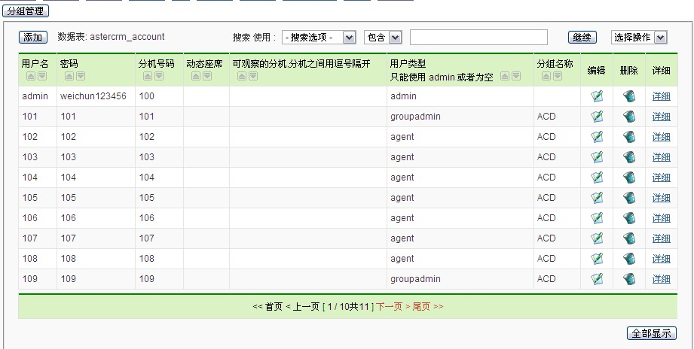1) 分组管理，点击左上角“分组管理”
刚安装好的系统，只有admin最高管理员，如需增加用户（坐席）必须先给这个用户增加一个组.
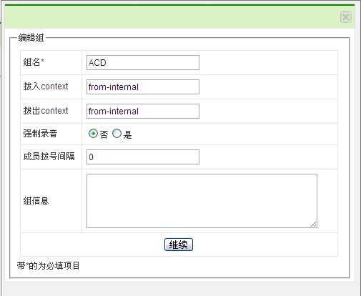
注意此外的context为from-internal，否则坐席将无法弹屏

2) 新增和编辑用户
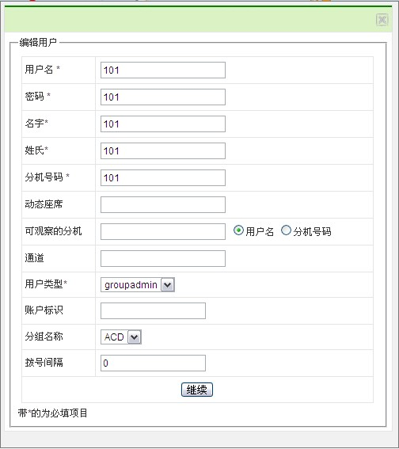
注意：分机号码必须于Elastix上的分机一致，以便分机震铃时对应的CRM账号实现弹屏，这里还要选择分组名称和用户类型，这里的用户类型分为三种：admin、groupadmin、agent，admin是系统的最高管理员、groupadmin为本组管理员、agent为本组座席分机，不同的用户类型权限也不同。
以上配置完成基本上就可以正常使用CRM

四．CRM使用
1.呼入弹屏
登录一个座席，且SIP终端设备注册Elastix在线等待来电，待机的CRM界面：
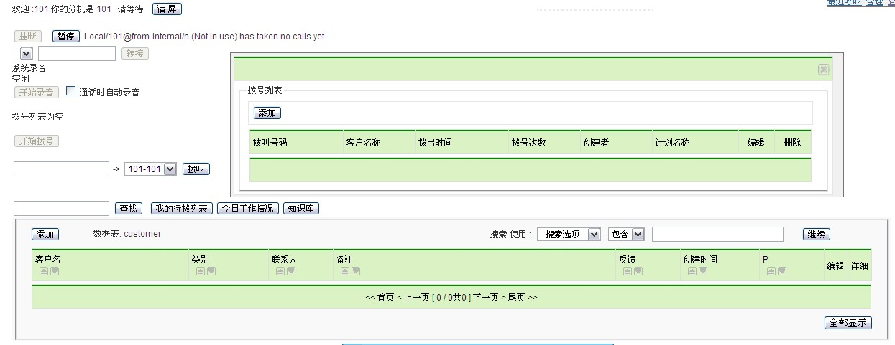

当用一个呼叫呼入时，经过ACD排队，找到分机并响铃，并用座席登录的CRM界面出现弹屏：
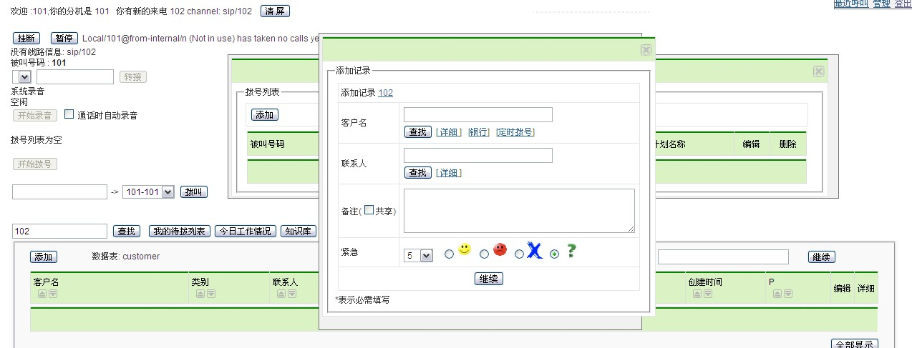
如果来电为新的号码，就会弹屏“添加记录”，接起电话时，来电状态变为“正在通话”状态：
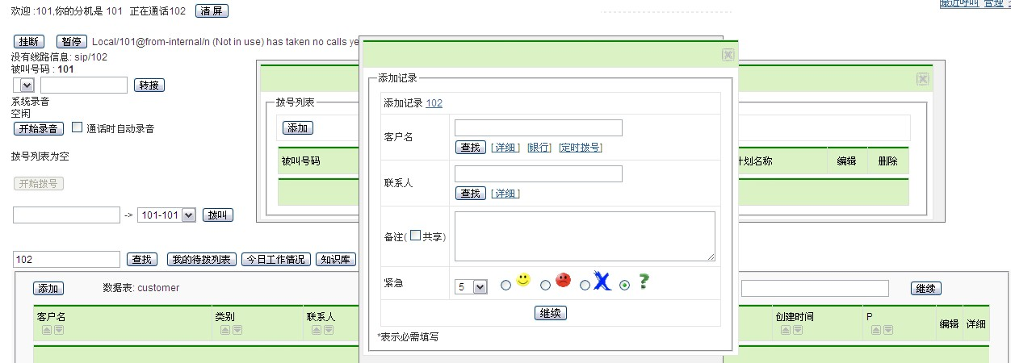
根据来电添加新记录，也可以事先将客户信息录入系统，即点击“管理”>“客户管理”>“添加”。
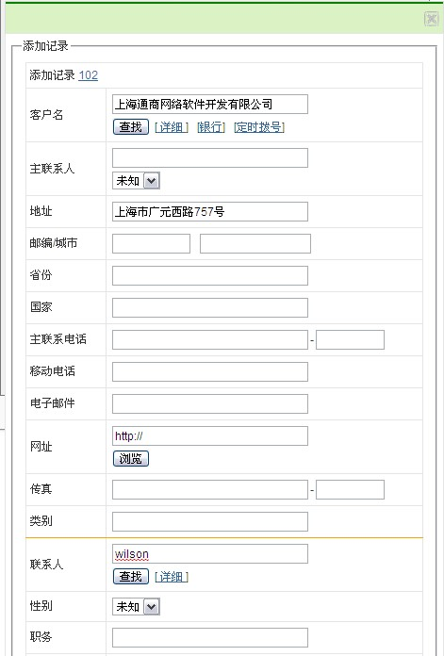

如果来电为已添加客户，就会显示该客户的相关信息，CRM界面出现弹屏：
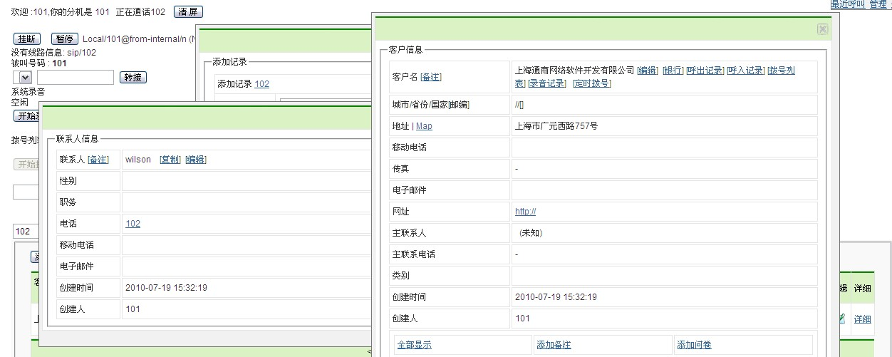

2.挂断
点击“挂断”按钮可以将当前呼叫挂断
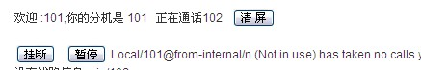

3.呼出弹屏
填入被叫号码，点击“呼叫”按钮，呼叫时先接通被叫然后再接通坐席分机，并实现弹屏：
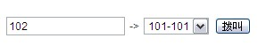
或者通过点击“联系人”对话框中的电话，同样可以进行呼出：
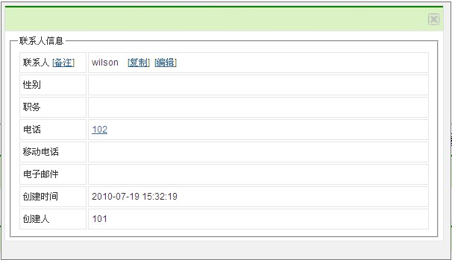

4.坐席的“暂停”和“继续”
坐席的“暂停”是指坐席暂时离开ACD队列，不会接听到来电。如果主叫直拨坐席分机仍可以接听来电
坐席的“继续”是指暂停后重新回归ACD队列，接听来电。

5.呼叫转移
当坐席接通主叫后，需要将呼叫转移至另一个坐席或被叫号码，可以通过“呼叫转移”功能，即填入要转移的号码，点击“转接”，即当102拨打101，101摘机，101和102通话，随后101坐席进行呼叫转移至103，实现102和103通话，101退出通话。
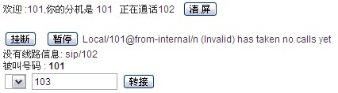

6.录音
通话时可以将通话内容进行录音，分为通话时“自动录音”和根据需要通话时手工录音，即
要收听录音文件，点击“管理”>”录音记录”即可：
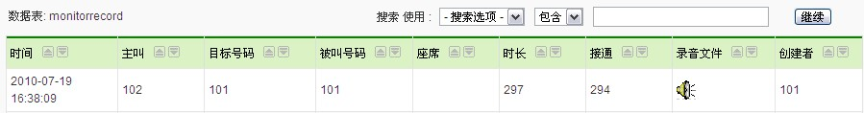

7.计划拨号
计划拨号在约定的时间，发起呼叫。
首先要为当前组添加拨号计划，点击“管理”>”免拨列表”>”已拨列表”>”拨号计划”>“添加”
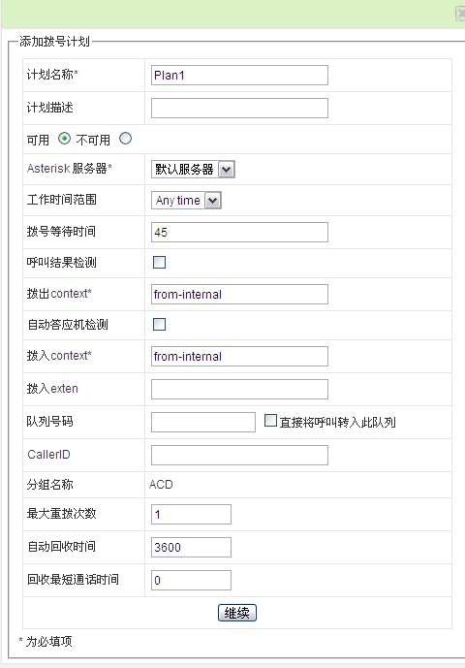

添加拨号计划后，再拨号列表里，添加新记录
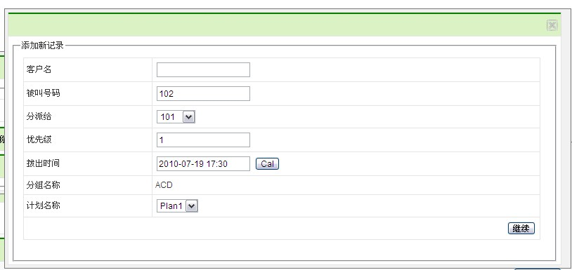
提交之后在“拨号列表”里出现一条计划拨号记录，等到拨出时间点，系统会自动发起呼叫
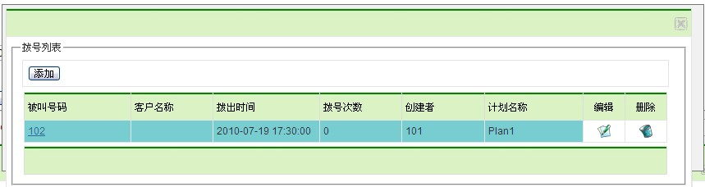

8.系统状态
管理员、组管理员可以通过系统状态，可以查看分机和呼叫状态，点击“管理”>”系统状态”
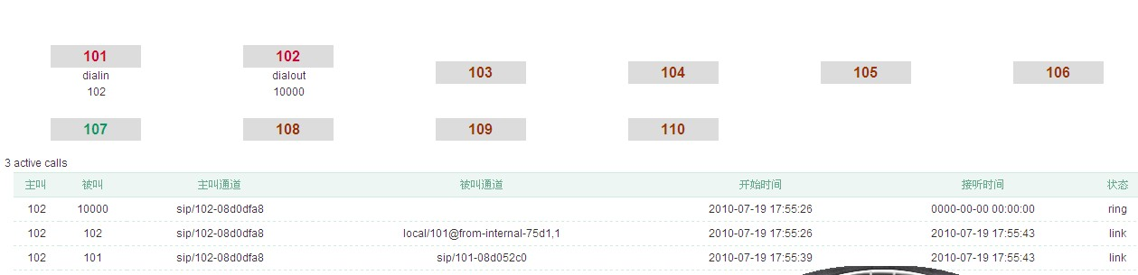
这里可以看到该组的中所有分机的状态，暗红色表示分机不在线状态，绿色表示分机待机状态，红色表示分机通话中且下面显示是“呼出”还是“呼入”。
分机下面的表格表示是的ACD队列情况。

至此，asterCRM的安装、设置、基本使用介绍完毕，实现主叫来显弹屏以及CRM方面的使用操作的前提是安装和配置Elastix完成，详见《Elastix安装配置手册》

